Внимание! Внимание!
Уважаемые родители нашей группы! А знаете ли вы, что 28 октября – Международный день анимации?
Мы не забыли об этом и в связи с этим событием объявляем в нашей группе «Василек» тематическую выставку
«Я ЛЮБЛЮ МУЛЬТФИЛЬМЫ!».
К участию приглашаем все семьи и принимаем ваши экспонаты до 28 ноября 2015 года.

Выставка поможет погрузить наших детей в мир мультфильмов, мультипликационных персонажей и в мир анимации.
Ждем ваши работы на данную тему: рисунки, коллажи, поделки в любой технике, открытки с героями мультфильмов, известные атрибуты из мира мультипликации, интересные картинки, книги по мотивам мультфильмов и прочее и прочее!

Мультфильмы занимают важное место в жизни современных детей. Далеко не всегда их качество и смысловое содержание соответствует возможностям их понимания и задачам развития ребёнка.
Надеемся, что совместными усилиями мы сможем передать нашим детям лучшее наследие отечественной мультипликации, которая всегда помнила о необходимости нравственного содержания мультфильмов для воспитания маленьких детей.
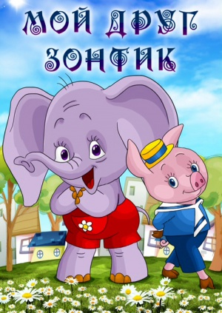
Спешите участвовать! Все экспонаты займут достойное место и обязательно станут не только участниками выставки, но и участниками занятий с детьми, игр и бесед на данную тему!

